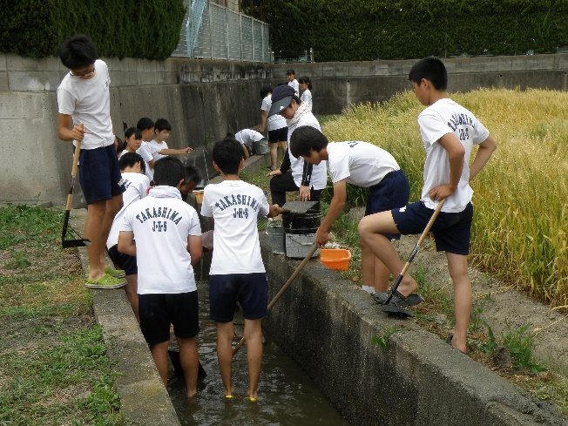
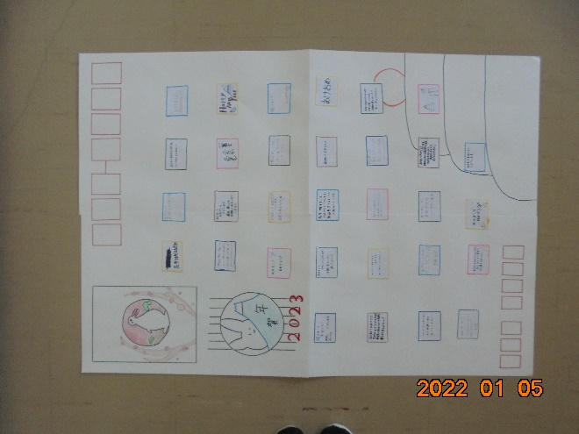
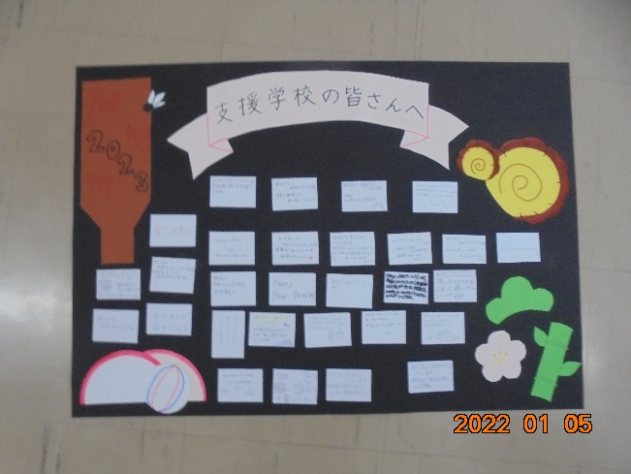
↑溝さらえの様子
↑ 生徒が作成した年賀状 ↑

